ที่ …………………… ….............(ที่อยู่หน่วยงาน)................
………………………………………….………...
…………………………………………………...

................(วัน/เดือน/ปี)....................
เรื่อง รับรองปริมาณน้ำที่มีปริมาณเพียงพอตลอดทั้งปี เพื่อขอรับการสนับสนุนโครงการส่งเสริมเพื่อการ
พัฒนาคุณภาพชีวิตเกษตรกรด้วยระบบสูบน้ำพลังงานแสงอาทิตย์ ระบบสูบน้ำพลังงานแสงอาทิตย์สนับสนุนเกษตรแปลงใหญ่ (นาแปลงใหญ่)
เรียน พลังงานจังหวัดหนองคาย
ด้วย………………………………(ชื่อหน่วยงาน)……………………………. มีความประสงค์ขอรับการสนับสนุนเงินกองทุนเพื่อส่งเสริมการอนุรักษ์พลังงาน เพื่อดำเนินโครงการส่งเสริมเพื่อการพัฒนาคุณภาพชีวิตเกษตรกรด้วยระบบสูบน้ำพลังงานแสงอาทิตย์ ระบบสูบน้ำพลังงานแสงอาทิตย์สนับสนุนเกษตรแปลงใหญ่
(นาแปลงใหญ่) ประจำปีงบประมาณ 2563
ในการนี้ ………………………………(ชื่อหน่วยงาน)……………………………. ขอรับรองปริมาณน้ำจากแหล่งน้ำ...................................................... ว่าเป็นแหล่งน้ำที่มีปริมาณเพียงพอตลอดทั้งปีสามารถดำเนินการสูบน้ำด้วยพลังงานแสงอาทิตย์ได้โดยไม่ทำให้กระทบต่อระบบชลประทานอื่นๆ หากภายหลังปรากฏว่าไม่เป็นไปตามที่รับรอง ข้าพเจ้ายินยอมให้รื้อถอนระบบโดยไม่มีเงื่อนไขและไม่ขอเรียกร้องสิทธิ์ใดๆ ทั้งสิ้นและยินยอมรับผิดชอบต่อความเสียหายที่เกิดขึ้น
จึงเรียนมาเพื่อโปรดทราบ
ขอแสดงความนับถือ

(……………………………………………………………..)
ผู้มีอำนาจลงนาม

.............................................
โทร.......................................
โทรสาร................................
แผนที่ แผนผังแสดงที่ตั้งระบบสูบน้ำพลังงานแสงอาทิตย์ พร้อมภาพถ่าย
สถานที่ตั้ง…………………………………………………………………………………………………………………………...….……….ตรอก/ซอย……………………………………ถนน………………………………..หมู่ที่………………บ้าน…………….……………..ตำบล..................................................อำเภอ..............................................จังหวัด...........................................โทรศัพท์...................................................................................
แผนที่สังเขปแสดงเส้นทางเข้าถึงแหล่งน้ำ

ภาพถ่ายแสดงบริเวณแหล่งน้ำที่เพียงพอตลอดทั้งปี

ภาพถ่ายดาวเทียมแสดงแหล่งน้ำที่เพียงพอตลอดทั้งปี
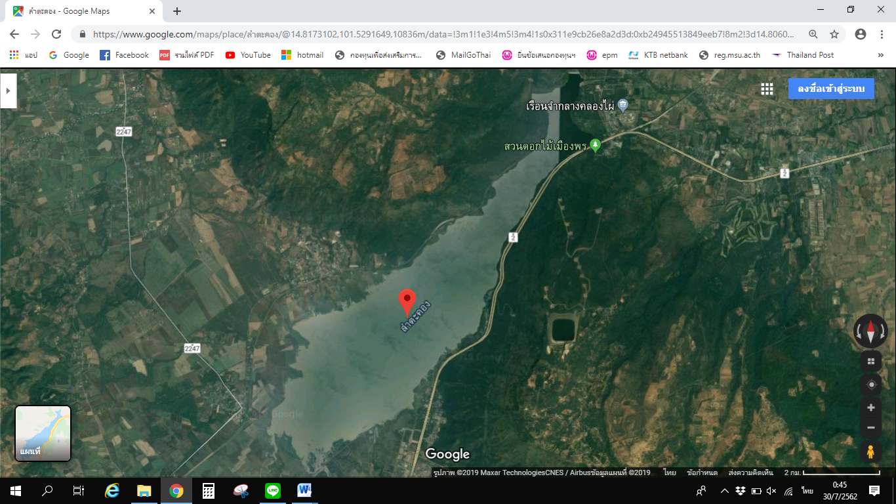

ตัวอย่าง

